Výsledky dotazníka – študenti MTF STU

Základné otázky

Uveďte svoje pohlavie
 | abs | rel
muž | 334 | 65.75 %
žena | 174 | 34.25 %
Spolu | 508 | 100.00 %
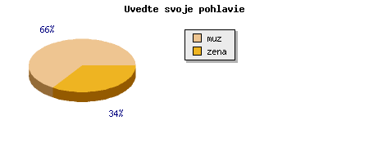

Vyberte svoj stupeň štúdia
 | abs | rel
bakalársky | 262 | 51.57 %
inžiniersky | 239 | 47.05 %
doktorandský | 7 | 1.38 %
Spolu | 508 | 100.00 %
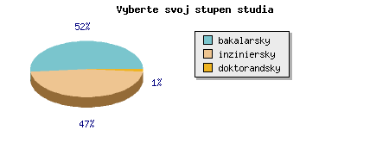

Označte rok štúdia
 | abs | rel
prvý Bc. | 66 | 12.99 %
druhý Bc. | 106 | 20.87 %
tretí Bc. | 73 | 14.37 %
štvrtý Bc. | 12 | 2.36 %
piaty Bc. | 2 | 0.39 %
šiesty Bc. | 1 | 0.20 %
prvý Ing. | 114 | 22.44 %
druhý Ing. | 110 | 21.65 %
tretí Ing. | 11 | 2.17 %
štvrtý Ing. | 6 | 1.18 %
prvý PhD. | 5 | 0.98 %
druhý PhD. | 1 | 0.20 %
tretí PhD. | 1 | 0.20 %
štvrtý PhD. | 0 | 0.00 %
piaty PhD. | 0 | 0.00 %
Spolu | 508 | 100.00 %

Vyberte formu a metódu štúdia
 | abs | rel
denná forma prezenčná metóda | 353 | 69.49 %
denná forma kombinovaná metóda | 109 | 21.46 %
externá forma | 46 | 9.06 %
Spolu | 508 | 100.00 %
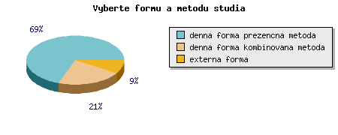

Vyberte študijný program
 | abs | rel
Bc. - Aplikovaná informatika a automatizácia v priemysle | 58 | 11.42 %
Bc. - Technické materiály | 9 | 1.77 %
Bc. - Nekovové materiály | 3 | 0.59 %
Bc. - Výrobné zariadenia a systémy | 8 | 1.57 %
Bc. - Počítačová podpora výrobných technológií | 25 | 4.92 %
Bc. - Výrobné technológie | 21 | 4.13 %
Bc. - Priemyselné manažérstvo | 58 | 11.42 %
Bc. - Personálna práca v priemyselnom podniku | 27 | 5.31 %
Bc. - Kvalita produkcie | 24 | 4.72 %
Bc. - Inžinierstvo životného prostredia | 13 | 2.56 %
Bc. - Bezpečnosť a ochrana zdravia pri práci | 11 | 2.17 %
Bc. - Učiteľstvo praktických predmetov v technických odboroch | 4 | 0.79 %
Bc. - Mechatronika výrobných zariadení a systémov | 1 | 0.20 %
Ing. - Automatizácia a informatizácia procesov | 52 | 10.24 %
Ing. - Technické materiály | 13 | 2.56 %
Ing. - Nekovové materiály | 1 | 0.20 %
Ing. - Výrobné zariadenia a systémy | 5 | 0.98 %
Ing. - Obrábanie a montáž | 4 | 0.79 %
Ing. - Počítačová podpora návrhu a výroby | 5 | 0.98 %
Ing. - Tvárnenie | 5 | 0.98 %
Ing. - Zváranie a spájanie materiálov | 3 | 0.59 %
Ing. - Inžinierstvo koordinácie a inšpekcie vo zváraní | 0 | 0.00 %
Ing. - Priemyselné a umelecké zlievarenstvo | 2 | 0.39 %
Ing. - Prášková metalurgia | 0 | 0.00 %
Ing. - Inžinierstvo povrchov | 1 | 0.20 %
Ing. - Priemyselné manažérstvo | 59 | 11.61 %
Ing. - Inžinierstvo kvality produkcie | 42 | 8.27 %
Ing. - Environmentálne a bezpečnostné inžinierstvo | 22 | 4.33 %
Ing. - Učiteľstvo technických profesijných predmetov | 22 | 4.33 %
PhD. - Technické materiály | 0 | 0.00 %
PhD. - Priemyselné manažérstvo | 5 | 0.98 %
PhD. - Integrovaná bezpečnosť | 3 | 0.59 %
PhD. - Didaktika technických profesijných predmetov | 0 | 0.00 %
PhD. - Strojárske technológie a materiály | 1 | 0.20 %
PhD. - Automatizácia a informatizácia procesov | 1 | 0.20 %
Spolu | 508 | 100.00 %

Dôvod výberu fakulty
 | abs | rel
Chcel som študovať práve túto fakultu kvôli jej študijným programom | 302 | 59.45 %
Bolo to na odporúčania okolia (rodičov, známych, priateľov) | 125 | 24.61 %
Bolo to na základe dobrej reklamy a propagácie fakulty | 35 | 6.89 %
Počul som že fakulta je „ľahko zvládnuteľná“ | 16 | 3.15 %
Prijímacie konanie bez prijímacích skúšok | 200 | 39.37 %
Sídlo fakulty blízko bydliska | 158 | 31.10 %
Spolu | 836 | 164.57 %
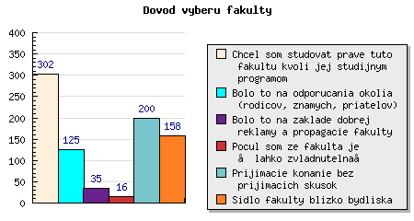

Hodnotenie priebehu a organizácie štúdia

Spokojnosť s výberom fakulty
 | abs | rel
Celkovo zodpovedá mojim očakávaniam | 114 | 22.44 %
Skôr zodpovedá mojim očakávaniam | 213 | 41.93 %
Spokojnosť na 50 % | 133 | 26.18 %
Skôr nezodpovedá mojim očakávaniam | 43 | 8.46 %
Vôbec nezodpovedá mojim očakávaniam | 5 | 0.98 %
Spolu | 508 | 100.00 %
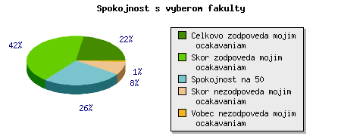

Spokojnosť s výberom študijného programu
 | abs | rel
Celkovo zodpovedá mojim očakávaniam | 127 | 25.00 %
Skôr zodpovedá mojim očakávaniam | 219 | 43.11 %
Spokojnosť na 50 % | 94 | 18.50 %
Skôr nezodpovedá mojim očakávaniam | 55 | 10.83 %
Vôbec nezodpovedá mojim očakávaniam | 13 | 2.56 %
Spolu | 508 | 100.00 %
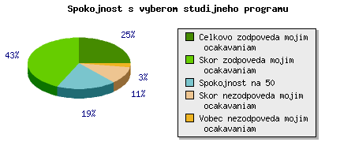

Spokojnosť s informovanosťou na fakulte
 | abs | rel
Je na veľmi dobrej úrovni, o všetkom sa vždy včas dozviem | 121 | 23.82 %
Je skôr na dobrej úrovni, ale niektoré informácie sa mám problém dozvedieť | 227 | 44.69 %
Priemerná úroveň | 124 | 24.41 %
Je skôr na zlej úrovni, väčšinu informácii sa nedozviem | 31 | 6.10 %
Je na zlej úrovni, informácie nedostávam včas resp. vôbec | 5 | 0.98 %
Spolu | 508 | 100.00 %
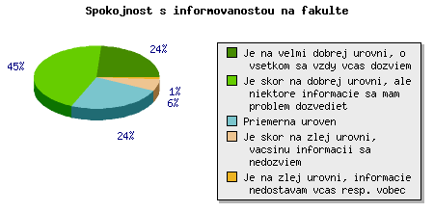

Vyjadrite Vašu spokojnosť s priebehom a organizáciou štúdia. Prosím oznámkujte nasledujúce položky podľa miery spokojnosti.

Miera spokojnosti s rozvrhom hodín
 | abs | rel
výborná | 45 | 8.86 %
veľmi dobrá | 106 | 20.87 %
dobrá | 190 | 37.40 %
dostatočná | 114 | 22.44 %
nedostatočná | 53 | 10.43 %
Spolu | 508 | 100.00 %
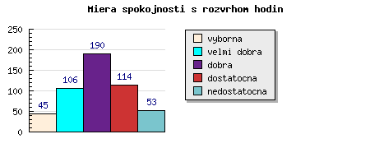

Miera spokojnosti s počtom samostatne riešených projektov
 | abs | rel
výborná | 28 | 5.51 %
veľmi dobrá | 117 | 23.03 %
dobrá | 265 | 52.17 %
dostatočná | 66 | 12.99 %
nedostatočná | 32 | 6.30 %
Spolu | 508 | 100.00 %
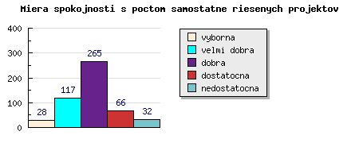

Miera spokojnosti s absolvovanou praxou v rámci štúdia
 | abs | rel
výborná | 17 | 3.35 %
veľmi dobrá | 44 | 8.66 %
dobrá | 142 | 27.95 %
dostatočná | 109 | 21.46 %
nedostatočná | 196 | 38.58 %
Spolu | 508 | 100.00 %
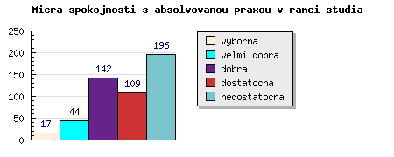

Miera spokojnosti s dostupnosťou študijnej literatúry
 | abs | rel
výborná | 80 | 15.75 %
veľmi dobrá | 171 | 33.66 %
dobrá | 137 | 26.97 %
dostatočná | 75 | 14.76 %
nedostatočná | 45 | 8.86 %
Spolu | 508 | 100.00 %
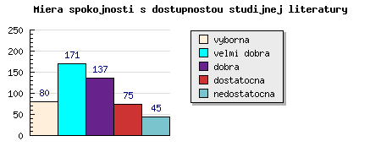

Miera spokojnosti s možnosťou kontaktu s vyučujúcim
 | abs | rel
výborná | 59 | 11.61 %
veľmi dobrá | 188 | 37.01 %
dobrá | 157 | 30.91 %
dostatočná | 78 | 15.35 %
nedostatočná | 26 | 5.12 %
Spolu | 508 | 100.00 %
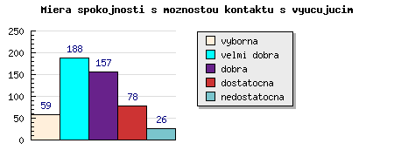

Miera spokojnosti s prístupom k počítačom a terminálom
 | abs | rel
výborná | 185 | 36.42 %
veľmi dobrá | 198 | 38.98 %
dobrá | 84 | 16.54 %
dostatočná | 28 | 5.51 %
nedostatočná | 13 | 2.56 %
Spolu | 508 | 100.00 %
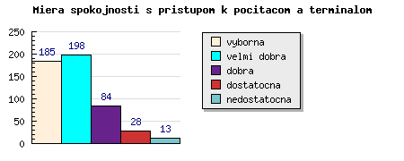

Miera spokojnosti s podielom voliteľných predmetov
 | abs | rel
výborná | 33 | 6.50 %
veľmi dobrá | 107 | 21.06 %
dobrá | 200 | 39.37 %
dostatočná | 98 | 19.29 %
nedostatočná | 70 | 13.78 %
Spolu | 508 | 100.00 %
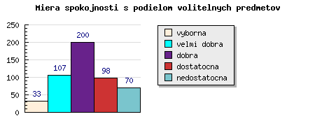

Miera spokojnosti s akademickou knižnicou
 | abs | rel
výborná | 54 | 10.63 %
veľmi dobrá | 180 | 35.43 %
dobrá | 181 | 35.63 %
dostatočná | 66 | 12.99 %
nedostatočná | 27 | 5.31 %
Spolu | 508 | 100.00 %
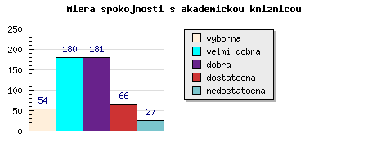

Ako ste spokojná/ý so službami študijného oddelenia na fakulte?
 | abs | rel
Čo chcem vybavím bez ťažkostí | 318 | 62.60 %
Väčšinou mám s vybavovaním nejaké problémy | 83 | 16.34 %
Vybavovanie je zdĺhavé, neefektívne | 53 | 10.43 %
Mám problém s komunikáciou so študijnou referentkou | 26 | 5.12 %
Rozsah stránkových hodín je nedostatočný | 126 | 24.80 %
Iné, konkretizujte nižšie | 39 | 7.68 %
Spolu | 645 | 126.97 %
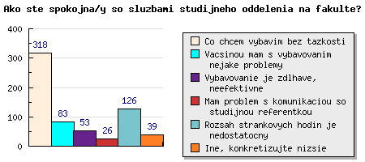

Hodnotenie učiteľov

Ktoré kritérium pri hodnotení učiteľa uprednostňujete
 | abs | rel
odborná úroveň | 401 | 78.94 %
pedagogické schopnosti | 314 | 61.81 %
ľudské hodnoty | 321 | 63.19 %
rečnícke schopnosti | 188 | 37.01 %
snaha získať - upútať | 308 | 60.63 %
zmysel pre humor | 184 | 36.22 %
vzájomná sympatia | 119 | 23.43 %
iné, špecifikujte nižšie | 34 | 6.69 %
Spolu | 1869 | 367.91 %
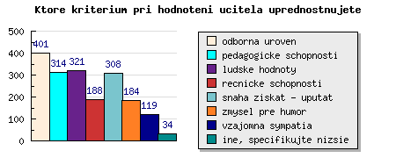

- praktické skúsenosti s danou problematikou
- Od vyucujuceho/prednasajuceho vyzadujem urcite zanietenie a zaujem o dany predmet/odbor. Ako za nenahraditelnu vlastnost dalej povazujem OCHOTU a SNAHU (obojstrannu) odovzdat co najviac skusenosti a vedomosti.
- či je férový a či nie je pokrytec
- schopnosť výstižne vysvetliť uvedenú problematiku, kaučovacie schopnosti, vedieť nasmerovať študenta správnym smerom
- ochota, prístupnosť, nepovýšeneckosť
- Uprednostňujem učiteľov ktorí sa správajú k študentom ako k dospelým samostatným jedincom a nie ako k deťom. S povýšeneckým prístupom k študentom som sa stretávala celý semester.
- vie čo hovori, rozumie sa učivu a vie ho podať študentovi tak aby tomu jasne rozumel
- komunikácia s učiteľom, zastihnuteľnosť
- pristup k studentom
- spravodlivosť!!!!!!!!!!
- Praktické skúsenosti
- uprednostnujem takych ucitelov, ktori sa snazia naucit ziaka, vysvetlit mu danu problematiku prostrednictvom praxe a názorných ukázok ( nie zbytočne zlozito ) vedia pochopit studentov, vedia byt vtipni, poradia ci na zapocte alebo skuske,
- Je naofaj veľký problém s objektívnosťou hodnotenia
- prirodzená autorita,osobnosť
- príklady z praxe prípadne ukážka videa
- Všetky sú dôležité a každý učiteľ by ich mal mať. Ak mu nejaké z nich chýbajú, nemá robiť učiteľa a vyučovať študentov. 90% mladých pedagógov ZABÚDA čo je ich úlohou - učiť.
- Vacsina ucitelov, si robi svoju pracu tak, ze si ju oduci a to je vsetko.
- Nepaci sa mi, ked ucitel "nevie" co uci. Stretol som sa za jeden a pol roka svojho studia uz s dvoma ucitelmi, ktory ocividne mali svoj predmet nauceny ale nerozumeli mu ...respektive ho nevedeli dobre podat. Mozno su to odbornici vo svojom odbore ale s istotou viem povedat, ze to niesu dobry pedagogovia.
- správanie sa k študentom - dospelým ľuďom
- odvolávanie sa na prax + konkrétne príklady z praxe
- to ako vie danu latku vysvetlit a podat
- aj super perfektny odbornik ak nevie svoje vedomosti podat, moze ist robit vyskum do SAV a nie ucit, nastastie ich nie je na mtf vela takych co neovladaju sposob ako podat svoje vedomosti dalej
- nevyťahovať sa nad študenta, nevytvárať zo seba hrozbu a ikonu nedotknuteľnosti
- Myslím si, že učitelia by mali byť prístupní aj mimo vyučovania. Radšej mám prístupných a priteľských učiteľov.
- Som vždy rád, ked učitel vie ako to chodí v praxi, v tejto praxi už bol a vie aj niečo iné ako len suchú teóriu.
- Študent si vždy váži, ak sa môže s vyučujúcim porozprávať nielen na úrovni "učiteľ-žiak".
- ak dokáže vysvetliť problemaliku ludsky, takou terminologiou ktorej rozumieme a na príkladoch
- -ludský prístup k studentom,
- realne zhodnotenie dolezitych a nepodstatnych informacii pri predansanych temach
-interakcia student a vyucujuci (otovrenost k studentom) a ochota spolupracovat.
- ..ferovost...to vsak mnohi na mtf nepoznaju...
- snaha vysvetlit ucino studentom tak, aby bolo jasne a zrozumitelne aj pre takych, ktory nemaju stredne skoly technickeho smeru.
- záujem o študenta
- zamerania na realne situacie ktore mozu nastat v danom odbore.
- všetko spolu, a musím dodať, že sa tu stretávam s pedagógmi s veľkým "P"
- prístup k študentom
- prístup k študentom
- Necitim snahu o pristupu k nauceniu studentov formou komunikacie z urcitym zapalom. Mam pocit ze to robia ako rutinovo, povie len to nevihnutne a naviac sa to komplikuje roznymi byrokratickymi postupmi.
- nasi vyucujuci prednaskz riesia PP prezentaciami pri ktorzch nie je sanca spravit si poznamky, prednasky v el. podobe nie su ochotny poskytnut
- cením si, keď prednášajúci neprečíta to, čo premieta ale vie PREDÁŠAŤ- žial, to je na tejto fakulte ojedinelé
- Pristup k studentom ako individualitam
- je dôležité prihladať aj zo strany vyučujúceho viac na potreby a ťažkosti študentov. hlavne pri kombinovanej metóde. Myslím, že sú tam viac pracujúci ľudia, a bol som sklamaný na skúške keď jeden zo žiakov poprosil o zhoviavavosť, že prišiel z nočnej a skúšajúca len odvrkla že ju to nezaujíma že každý má nejaké problémy. Ale niekedy si mylsím že sa dá výsť v ústrety
- vedieť sa vcítiť do role študenta a vysvetliť učivo jednoducho, najlepšie na príkladoch z praxe.
- Už od prvého ročníka sa viac zamerať na témy, ktoré sa využívajú v praxi, zdá sa mi to veľmi všeobecné.
Málo prednášok a cvičení je venovaných odborným predmetom.
Ísť s dobou hlavne čo sa týka nových technológií, a nezaoberať sa veľmi históriou.
- Keď aj učiteľ je človek a pozerá na študentov ako na bytosti, ktoré majú svoje city.
- schopnosť zosúladiť všetky tieto hodnoty primerane dohromady
- zavedenie si pravidiel na zaciatku semestra...
- Predovšetkým uprednostňujem učiteľa, ktorý sa k nám študentom nespráva ako k špinavým handrám, ale učiteľa, ktorý je ľudský.
- povedala by som ze setko spolu, dobry ucitel musi vediet uputat a vysvetlit na urovni pochopitelnej aj pre menej sikovnejsich.
- Odborná úroveň a pedagogické schopnosti. To by malo byť snáď samozrejmosťou. Odborníkov v oblasti fyziky, technológií a materiálov je na fakulte skutočne veľa. Tých, ktorí to vedia aj správne podať študentovi je už ovela menej. Zdá sa, že niektorí majú k tomu dokonca nechuť. A čo sa týka študijného programu AIA. . .myslím, že by mi stačila jedna ruka na spočítanie odborníkov s pedagogickými schopnosťami.
- ...hlavne ludsky pristup...!!!
- ..brat veci s nadhladom,ludsky pristup...
- zmysel pre humor a ludsky pristup zavazi viac ako nezmyselna drezura

Čo nedokážete tolerovať vyučujúcemu
 | abs | rel
znevažovanie študentov | 356 | 70.08 %
podceňovanie schopností študentov | 264 | 51.97 %
neskoré príchody na vyučovanie | 45 | 8.86 %
čítanie skrípt na prednáške | 202 | 39.76 %
nezáživné a monotónne prednášky | 363 | 71.46 %
iné, špecifikujte nižšie | 45 | 8.86 %
Spolu | 1275 | 250.98 %
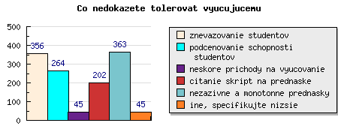

- nedokážem tolerovať, ak je skúška zostavená na základe "periliciek" z knihy a uz vobec to, aby sme sa ucili pomaly Normy... mozno odbory, ktore maju technicke zameranie ... a je mi jasne ze sme technicky zamerana skola...a toto nie je moj pohlad kvoli tomu ze idem na tuto skusku uz 3.krat... Kazdu skusku som vedela spravit na 1krat, a preto si teraz myslim a hlavne citim, ze prave ucitel robi problem a az sa "vyziva" v tom, ze z tej skusky pomaly leti kazdy druhy...vobec nežiadam nič také, aby sme ako externisti mali výhody, ale toto je už o radosti učiteľa...
- povysenecke spravanie,ktorym davaju studentom pocitit, ze sa povazuju za nieco viac
- Neohlasene, pritom vopred zname meskanie, prip. nepritomnost na hodine zo strany profesorov (pritom cez AIS by sa dalo hromadnou postou dat vediet kazdemu, ze prednaska sa nekona)
Neochotu seriozne sa zaoberat problemami/otazkami studentov aj pocas konzultacnych hodin. (zaneprazdnenost/vytazenost?)
- spiatocnicke metody vyucovania, staticke a zastarale. Ak niekto uci uz 20 rokov na fakulte stale to iste a z tych istych materialov a ako odporucanu literaturu da skripta, ktore su uz davno vedeckym vyvojom a technickym pokrokom prekonane, neviem, co si mam o tom mysliet....
- nerovnaký meter
- čítanie na cvičeniach a neadekvátne vysvetlenie.
- nadradenosť, namyslenosť
- Taktiez neobjektivnost a prenasanie osobnych antipatii do pristupu k studentom pocas vyucby alebo pri hodnoteni.
- neosobný prístup
- Nadradenosť vyučujúcich...
- vyzvaňajúci mobilný telefón, prijímanie hovoru pred študentami
- že hodnotí študenta na základe sympatií a nie vedomostí
- Nedokážem tolerovať keď sa vyučujúci správa ku študentom ako k najposlednejším na fakulte. Nedokážem tolerovať ich nadradenosť iba kvôli tomu že majú pred menom a za menom pár pismenok navyše.
- rozprávať od témy (napr. o politike)
- arogancia, náladovosť, neodôvodnená neprítomnosť počas konzultačných hodín,
hodnotenie podľa pohlavia, psychický teror
- neobjektívne hodnotenie
- okopirovane prezentacie inych fakult,precitanie ich na prednaske,nic viac ziadne vysvetlenie nic, zrusene cvika ktore su nahradene konzultaciami, pocas ktorych dana vyucujuca nikdy nebola dostupna, a ked bola tak konzultacia stylom mate to zle pridte ked to bude dobre,...
- Nízke vedomosti o prednášanej problematike.
- neochotu komunikovať prostredníctvom AIS
nedodržiavanie smernice č.9 o priebehu skúšky, neskoré zverejňovanie výsledkov skúšky, rušenie termínov skúšok a neadekvátne náhradné riešenia, rušenie cvičení, slabá náplň cvičení, zmena pravidiel získania KZ bez oficiálneho zverejnenia, zmena termínu konania cvičení bez oznámenia všetkým študentom, vymieranie termínov rôznych cvičení medzi cvičiacimi
- vulgárny alebo nemiestny prejav alebo nevhodnú reakciu
- zrusenie terminov skusok neochota riesit situaciu, nerelevantna nahrada terminu, pre menej ako 10 ludi sa vraj neoplati davat termin, neskore zverejnenie vysledkov skusky
- neochota, povýšenosť
- neprimerane rychly vyklad uciva...
- Ak vyučujúci bazíruje na odovzdávaní zadaní a sám neplní termíny!!!!
Je podľa mňa nehorázne, ak v skúškovom na prvých termínoch nespraví skúšku vačšina a na konci skúškového skoro všetci urobia. To svedčí o tom, že mnohí (nie každý) skúšajúci si doslova robia čo chcú, len aby si naplnili termíny.
A stretol som sa už aj s upravovaním rozvrhu podľa toho ako to vyhovuje vyučujúcim.
- žiadanie poučiek na skúškach v presnom znení ako sú v ňom vydaných učebniciach
- Ak preddnáša odborný asistent, dokdorant, ktorý je dva roky po absolvovaní študia a nemá žaidne skúsenosti. Literatúru si viem aj sám naštudovať
- vacsina profesorou ma vysoky stupen vzdelania a nepaci sa mi ak podcenuju studentov, napriklad taka fyzika je velmi narocný predmet a myslim ze nie je ani mozne aby to kazdy student pochopil, preto sa stava ze tento predmet je pre 80 percent studujucich nezaujimavy, a vacsinou to i ucitelia sami robia nezaujimave ked cituju frazy z knih ktoré su tazko pochopitelne,
- nepaci sa mi ked student nevidi vysledky vlastnej skusky, pride mu len sprava na AIS o tom ci spravil resp nespravil a na aku znamku.
- dalej nemam rad ak na prednáškach musime opisovat z prejektorov texty, ak sa zameran na rychele pisanie a chcem opisat vsetko predtym ako skoci dalsia strana prestavam davat pozor co dany ucitel vysvetluje. skor by som navhoval aby ucitel vysvetloval pocas prednasky danu problematiku, do podrobna a po ,,lopate" aby to dany student pochopil a prednasky s textom poskytol pre studenta vo forme pdfka alebo wordu.
- žiadať od študenta to, čo mu výučbou nebolo dané (myslia sa tým vedomosti)
- od externého učiteľa-vyhrážanie sa náhradnými termínmi skúšok mimo TT, z dôvodu zmluvy s fakultou - vrchol!
- Dávanie najavo, že nič neznamenáme-ale potom akú prácu by mali ak by nebolo študentov?
- ignorancia a neochota pomoct,
- Este by som chcela specifikova jednu moznost, s ktorou mam osobnu skusenost a je to nedostavenie sa na skusku. Chapem neskory prichod, ale uplne nedostavenie sa na skusku bez vysvetlenia je dost problem pre studenta, ktory si predsa robi cez skuskove obdobie urcity harmonogram a vypadnutie jednej skusky moze byt neskor velky problem, aj ked sa to mozno nezda.
- nepripravenost na prednasky
- Neodprednášanie učiva, neposkytnutie sylabov a študijných materiálov
- Neaktualizované prednášky, nevhodné prostriedky na prezentáciu prednášok a vyžadovanie od žiakov aby vedeli to čo už nie je trend viac ako 10 rokov.
- povysovanie sa nad studentami
- Nedokážem tolerovať vetu "Vysoká škola je samoštúdium". Niektorí vyučujúci sa s ňou dobodky stotožnujú a často preceňujú schopnosti študentov čo má za následok, že študenti vyhladávajú rôzne vypracované zadania z minulých ročníkov, prehladávajú internet(pri čom ani často nevedia čo konkrétne hladať) a márne sa snažia nájst v skriptách odpovede. Odpovede dostanú až po niekoľkonásobných vráteniach zadania.(Toto sa vždy stáva pri zadaniach z technológie).
- Absolútne nechápem neochotu niektorých vyučujúcich poskytnúť študijné materiály. Dopočul som sa o e-learningu pre kombinované a externé formy štúdia. No nám denným ostáva len bohapusto opisovať z projektorov. Odpovede na otázku, či nám možu poskytnúť prezentáciu sa striedaju od: "To nie su moje materiály" po "To by mi nikto nechodil na prednášku". Prečo by som mal chodiť na hodiny rýchlopísania kde sa nič nevysvetluje. Je to celé nezmysel, no žiaľ úplná realita.
- Studujem preto aby som sa nieco naucil, takze vyucujuci ma povinnost naucit studenta, resp. dodat mu zakladny predpoklad na zvladnutie skusky. Vela vyuucujich znevazuje studentov. Je jasne, ze ked niekti nieco vyucuje tak to ovlada, a ze student na pochopenie a zvladnutie potrebuje nejaky cas. Vyucujuci sa myslim si tiez nevenoval predmetu ktory vyuicuje pol roka.
- skripta si viem precitat aj sam...
- zastaralá príprava na prednášky - fólie, rukou písané poznámky
- čítanie prednášajúceho z prezentácií
- Ak si mysli ze ked ma titul je o nieco lepsi ako studenti....zvycajne je to problem tych mladsich vyucujucich...
- ak sa snazi na cviceniach hovorit o niecom, ale na skuske to vyzaduje uplne inak a z inuch zdrojov ako cerpal on sam. Mal by si overit ze literatura z ktorej cerpal pri prednaskach je studentom dostupna.
- Neochota odpovedat na otazky
- nezáujem a neochotu vysvetliť problematiku učiva
- Od študenta sa žiada, aby chodil na hodiny včas, avšak sám učiteľ má s tým niekedy problémy, pričom má kabinet v tom istom pavilóne.
- Hanlivé správanie k študentom, vulgárnosť, nadávky...
- nie všetci študenti sa s určitými skusenosťami potrebnými na určité riešenia problémov stretli v minulosti, ak to niekto vie lebo to potreboval v práci, kde ho to zaučili, je vo výhode, ale neznamená že to iný sú neschopný, nie je to nezáujem alebo lenivosť, iba sa s takým riešením problémov nestretli a trvá im to dlhšie a treba im to vysvetliť, modelovanie technologických procesov,
- Totálne odignorovanie vysvetlovana, nezmyselne odvrknutie na otázky, neprítomnosť na hodine bez zadania úlohy
- Osobna skusenost prednasajuca nemala miesetnost na prednasku. Nahradny termin prednasok zabespecila v nevhodnom case nakolko sa opat nenasla miestnost. Dalsi termin zaistila a dohnala prednasku. Nemala slusnost ist to osobne prist studentom povedat. A bilancia dve cesty do Trnavy, strata dvoch dni volna v praci. Ja si musim cesty hradit do skoly. Samozrejme prednasajuca ma dojem, ze auta a vlaky mame gratis.
- zbytocne zahlcovanie studentov nepodstatnymi materialmi a citaciami z noriem a zakonov a bazirovanie na ich presnom zneni na skuske i ked som presvedceny ze sami tieto neovladaju a len pre naplnenie vyucovacieho casu na nich baziruju
- vysmievanie sa zo študentov, slušné správanie a vyjadrovanie vyučujúceho
- Inak co sa tyka tejto vyucujucej, vacsina z nas mala problem spravit skusku aj ked to vedeli vynikajuco, ona im tam proste vzdy nieco nenasla, podla nej velmi dolezite, preco nakoniec tu skusku nedala
- ak prednaska pozostava iba z opisovania prezentacie, pricom vyucujuci ju odmieta poskutnut na zaklade roznych vyhovoriek, alebo pripadne prizna ze je to z dovodu aby mu ludia prisli na prednasky.
- Neprevracat ocami ked sa ho nieco niekto opyta.
Odpoved typu, ze uz mate nejaky ten titul za sebou, tak by ste mohli nieco vediet je absolutne nepripustne a dehonestujuce pre studenta a jeho dalsie studium tohto predmetu.
- najmä neodbornosť niektorých doktorantov na cvičeniach - stáva sa že sa nevyznajú v tom čo učia - a niekedy vie študent viac ako učiteľ. Hlavne niektoré ženy ktoré učia technické predmety - vedia iba teoriu , ktorú majú naučenú a keď sa ich študent opýta na niečo z praxe, tak nevie reagovať
- A to ked mame zadania vypracovat rukou, preboha ved je 21. storocie! Ja viem ze chcu tym predist kopirovanie ale kto chce aj tak bude kopirovat a kto nie tomu bez dovodne sa predlzuje praca so zadanim o cca 1,5-2,5 hodin.
- prednášky, ktoré nám boli prednášané boli čítané zo skrípt, čo potom študenta aj odradzovalo chodiť na prednášky, čím sa mohol vzdelávať sám bez pomoci, ďalej som očakával, že prednášajúci uvedie aj niečo mimo zo skrípt, čo je podľa mňa tiež veľkým prínosom pre študentov.
- niektori vyucujuci maju nepsimerane naroky a vyzaduju veci ktore su zbytocne a rozumny clovek si ich popri praci dokaze najst aj sam a nepotrebuje ich mat natlacene v hlave tak si myslim ze je zbytocne sa nieco ucit od slova do slova na spamat a potom to presne tak vyzadovat tu ide o cistu buzeraciu zo strany vyucujucih taktiez mnohe predmety sa mi zdaju uplne zbytocne a nic mi nedavaju pripada mi ze tu ide len o vyplnenie casu aby bol spolneny kredit, niektory vyucujuci uz asi ucia dost dlho a myslim si ze u nich docahdza k chorobe z povolania myslim ze by potrebovali vysetrit
- nezáujem seriózne preštudovať seminárne práce študentov
- aroganciu, na prednáškach sa má prednášať a nečítať prezentáciu- to nám ju rovno môžete poslať a nemusím tam strácať čas
- Minimum casu na konzultacie studntom
- nedostatok času na objem prednášaného učiva a tým rýchle tempo prednášania pri kombinovanej metóde štúdia
- ked maju pocit ze je to tak lahke ze by sme to mali uz davno vediet, ale ja to neucim uz 20 rokov ako oni !!!taktiez nie som schopna nieco na cviceni pocitat sama kedze mi to este nikto nevysvetlii. viem priznavam je to odprednasane ale ja to pochopim az ked mi to niekto "po lopate" na napise na tabulu a na buduce uz budem vediet.
- Ak sa vyučujúci absolútne nerozumie predmetu ktorý má viesť na cvičeniach
- zavádzanie
- Ak sa prednášajúci opiera len o teóriu, ktorá nieje podložená praktickou ukážkou
- Keď aj napriek tomu, že ste sa učili a nespravili skúšku, absolútne na to neprihliada...
- nepedagogicky pristup, ked nema ZIADNE recnicke schopnosti a je to prednasajuci.. ked vyucujuci nema sebavedome vystupovanie..
- Ked pouziva meotar (az na par vyvolencov nikto nic nevidi), ked diktuje/nechava nas opisovat veci ktore nam moze poslat v elektronickej forme
- Neodbornost, nevedomost v odbore. Aroganciu
- nedostatočné odborné znalosti!!!
- nekonkrétnosť, nezrozumitelnosť, chaotické vysvetlovanie od veci, neschopnosť diskutovať
- akoze teraz na jednom predmete piseme kazdu hodinu pisomky..z toho budeme mat udeleny zapocet...ak dosiahneme na pisomkach A,B budu nam odpustene priklady na skuske.vsetko by bolo OK avsak tie pisomky su 10 minutovky a za desat minut sa to proste niektorym stihnut neda...ak to ma jeden hotove odovzdava sa..je to uplne hrozne..niekto napriklad pomalsie pise...a uz proste nestihne urobit vsetky ulohy alebo sa v zmätku pomyli..mne sa to stalo. stratila som 2 body a tym mam C a uz ked pojdem na skusku mam aj priklady z cvicenia. myslim si ze taketo skusanie je neefektivne. Latku som ovladala na 100% bola som si ista ze to bude A no pri poslednom priklade som v zmetku odovzdavania opisala zle cislo tym padom zly vysledok..narok na skusku bez prikladov pada...je to nefer..
- Neznášam učiteľov, ktorí študentom dávajú najavo, že sú nuly, správajú sa povýšenecky. Väčšinou sa tým snažia zakryť svoje nedostatky. Podľa mňa je to úbohé. A stretol som sa s takými aj na našej fakulte.
- a hlavne odpisovanie skript, ale uvediem aj taky priklad ze na jednej prednaske sme pisali velmi vela, mali sme stihat aj pocuvat, rozmyslat. Treba uznat ze sa to neda.
- Myslím, že aj ja dokážem z notebooku predhodiť prezentáciu (ktorú som možno ani nerobil ja) a prečítať ju bez nejakej pridanej hodnoty.
- - neefektívne prednášky , neznalosť problematiky , - nepripravenosť
- v niektorích málo prípadoch som mal dojem že vyučujúci majú skôr chuť ukázať aký sú študenti sprostí a nie ako vedia naučiť - vysvetliť učivo tak aby sme to pochopili
ale to len naozaj ojedinele
- ak je neústretový, prehnane autoritatívny a neochotný
- ..ked je arogantny a podcenuje studentov, resp. hovori neprimerane narazky a potupuje...
- vyhrazanie sa, najmä pred neuspechom na skuske
- nadradenost
- ponizovanie
- prílišné zdôrazňovanie nadradenosti

Hodnotenie učebného procesu

Odhadnite koľko času týždenne venujete:

Samoštúdiu a študovaniu literatúry
 | abs | rel
0 - 2 hodiny | 172 | 33.86 %
3 - 10 hodín | 250 | 49.21 %
11 - 20 hodín | 65 | 12.80 %
21 - 40 hodín | 15 | 2.95 %
nad 40 hodín | 6 | 1.18 %
Spolu | 508 | 100.00 %
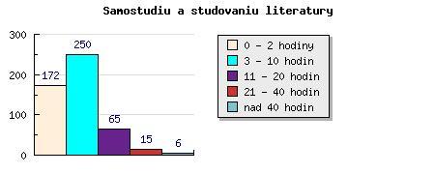

Príprave na cvičenia a semináre
 | abs | rel
0 - 2 hodiny | 176 | 34.65 %
3 - 10 hodín | 250 | 49.21 %
11 - 20 hodín | 67 | 13.19 %
21 - 40 hodín | 11 | 2.17 %
nad 40 hodín | 4 | 0.79 %
Spolu | 508 | 100.00 %
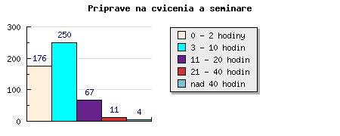

Príprave na skúšky
 | abs | rel
0 - 2 hodiny | 13 | 2.56 %
3 - 10 hodín | 78 | 15.35 %
11 - 20 hodín | 137 | 26.97 %
21 - 40 hodín | 190 | 37.40 %
nad 40 hodín | 90 | 17.72 %
Spolu | 508 | 100.00 %
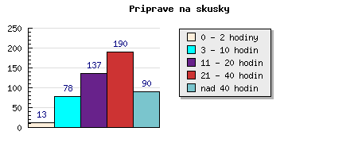

Aká je úroveň využívania výpočtovej techniky vo výučbe?
 | abs | rel
výborná | 40 | 7.87 %
veľmi dobrá | 151 | 29.72 %
dobrá | 189 | 37.20 %
dostatočná | 66 | 12.99 %
nedostatočná | 62 | 12.20 %
Spolu | 508 | 100.00 %
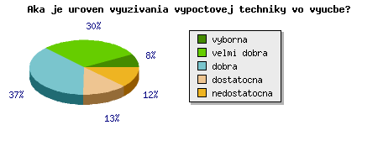

Vo výučbe uprednostňujete:
 | abs | rel
slovný výklad | 317 | 62.40 %
projekciu (dataprojektor, meotar) | 298 | 58.66 %
audiovizuálne pomôcky (video, obrázky) | 231 | 45.47 %
rozdanie tlačených materiálov | 130 | 25.59 %
uvedenie ukážky z praxe (resp. aplikácia v praxi) | 377 | 74.21 %
riešenie vzorových úloh | 294 | 57.87 %
e-materiály (e-prednášky) | 197 | 38.78 %
Spolu | 1844 | 362.99 %
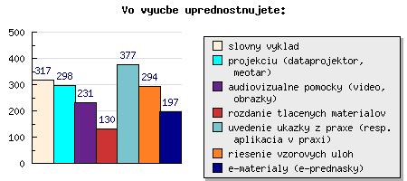

Vaša účasť na prednáškach sa pohybuje v rozmedzí
 | abs | rel
prednášky nenavštevujem | 10 | 1.97 %
do 25 % | 42 | 8.27 %
25 - 50 % | 58 | 11.42 %
50 - 75 % | 93 | 18.31 %
viac ako 75 % | 305 | 60.04 %
Spolu | 508 | 100.00 %
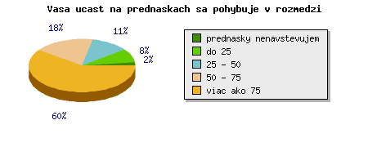

Sociálna oblasť

Uveďte mieru spokojnosti s nasledovným:

Miera spokojnosti so systémom prideľovania ubytovania
 | abs | rel
výborná | 22 | 4.33 %
veľmi dobrá | 96 | 18.90 %
dobrá | 131 | 25.79 %
dostatočná | 34 | 6.69 %
nedostatočná | 17 | 3.35 %
neodpovedalo | 208 | 40.94 %
Spolu | 508 | 100.00 %
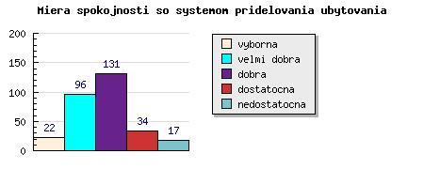

Miera spokojnosti s vybavením izieb
 | abs | rel
výborná | 20 | 3.94 %
veľmi dobrá | 74 | 14.57 %
dobrá | 126 | 24.80 %
dostatočná | 48 | 9.45 %
nedostatočná | 22 | 4.33 %
neodpovedalo | 218 | 42.91 %
Spolu | 508 | 100.00 %
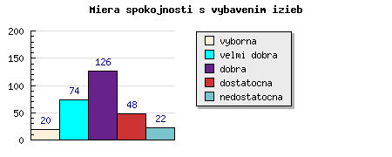

Miera spokojnosti s vybavením spoločných priestorov na internáte
 | abs | rel
výborná | 16 | 3.15 %
veľmi dobrá | 48 | 9.45 %
dobrá | 140 | 27.56 %
dostatočná | 50 | 9.84 %
nedostatočná | 24 | 4.72 %
neodpovedalo | 230 | 45.28 %
Spolu | 508 | 100.00 %
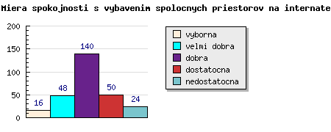

Miera spokojnosti s úrovňou stravovania v školskej jedálni
 | abs | rel
výborná | 45 | 8.86 %
veľmi dobrá | 101 | 19.88 %
dobrá | 116 | 22.83 %
dostatočná | 32 | 6.30 %
nedostatočná | 21 | 4.13 %
neodpovedalo | 193 | 37.99 %
Spolu | 508 | 100.00 %
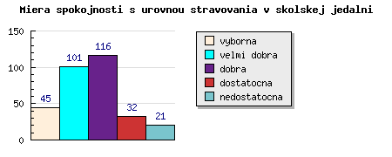

Miera spokojnosti s možnosťou stravovania v bufetoch
 | abs | rel
výborná | 46 | 9.06 %
veľmi dobrá | 135 | 26.57 %
dobrá | 126 | 24.80 %
dostatočná | 50 | 9.84 %
nedostatočná | 22 | 4.33 %
neodpovedalo | 129 | 25.39 %
Spolu | 508 | 100.00 %
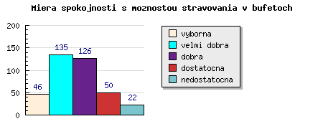

Miera spokojnosti s dostupnosťou a vybavenosťou športovísk
 | abs | rel
výborná | 44 | 8.66 %
veľmi dobrá | 86 | 16.93 %
dobrá | 131 | 25.79 %
dostatočná | 38 | 7.48 %
nedostatočná | 27 | 5.31 %
neodpovedalo | 182 | 35.83 %
Spolu | 508 | 100.00 %
